

Tagen zwischen den Weinbergen der Wachau

Gartenhotel Pfeffel GmbH
HOTEL.SPA.WEINGUT
Zur Himmelsstiege 122
A - 3601 Dürnstein
Tel: +43 (0) 2711-206
info@pfeffel.at // www.pfeffel.at

Tagen im Gartenhotel & Weingut Pfeffel
Seminare gestalten – Erholung erhalten
Allgemeine Informationen über das Hotel
Das familiengeführte 4-Sterne Hotel liegt versteckt zwischen den Weinbergen der Wachau, ca. 900m westlich des historischen Städtchens Dürnstein in der Nähe von Krems an der Donau.
Das Gartenhotel Pfeffel bietet wie folgt:
- 66 Doppelzimmer, davon 47 Genießerzimmer mit 40 – 50m² Wohnfläche, Balkon und Donaublick sowie Badezimmer mit separatem WC
- 2 Seminarräume, 2 Stuben
- Restaurant Himmelsstiege mit Sonnenterrasse und Wintergarten
- 2 großzügige Garagen und private Parkplätze
- Rezeption und Lounge mit Tagesbar
- einen 1200m² großen Wellness- und SPA Bereich im Penthouse des Hotels
„Smaragd“, „Federspiel“ & „Steinfeder“ heißen die Veranstaltungsräume im Gartenhotel & Weingut Pfeffel. Tageslicht und moderne Technik erwarten Sie hier. Die Romantikstube und die Zirbenstube für Gruppenarbeiten runden das Raumangebot ab und bieten so verschiedene Möglichkeiten, Ihre Tagung abzuhalten.
Bei Ihrem Seminar kommt die Kulinarik nicht zu kurz. "Gesund und Gut" soll's sein, das Essen im Gartenhotel & Weingut Pfeffel Dürnstein. Auf über 2000 m² baut der Hausherr selbst gezogenes Gemüse an, dass im Restaurant "Himmelsstiege" serviert wird. Honig aus der eigenen Imkerei und Eier von den eigenen glücklichen Hühnern sowie Früchte von den Hotel.Obstgärten runden das Angebot ab.
Entspannung finden Sie im Penthouse-SPA im obersten Stockwerk des Hauses. Das beheizte Freibad, die Saunalandschaft und der Massage-Bereich bieten Ihnen ausreichend Möglichkeiten, um sich von den Anstrengungen des Tages zu erholen bzw. sich eine Verschnaufpause zu gönnen. Genießen Sie einen herrlichen Panoramablick über die Wachauer Donauschleife von Dürnstein bis Weißenkirchen.

Seminarpauschalen:

Seminarpauschale Nr. 1 - pro Pers. und Tag mit 4 gängigem Abendmenü € 90,-
(SE-Raum ab 9h, Vorm.pause, Mittagsbuffet, Nachm.pause, Abendmenü in 4 Gängen)

Seminarpauschale Nr. 2 - pro Person und Tag ohne Abendmenü € 70,-
(SE-Raum ab 9h, Vormittagspause, Mittagsbuffet, Nachmittagspause)

Seminarpauschale Nr. 3 - pro Person und Tag mit 4 gängigem Abendmenü € 80,-
(SE-Raum ab 13h, Mittagsbuffet, Nachmittagspause, Abendmenü in 4 Gängen)

Seminarpauschale Nr. 4 - pro Person und Tag ohne Abendmenü € 60,-
(SE-Raum ab bzw. bis 13h, Mittagsbuffet, eine Pause)

Die Seminarpauschalen inkludieren:

- 2 Flip-Charts inkl. 25 Blätter Papier + Stifte, 2 Pinnwände
- Beamer inkl. Leinwand
- Verlängerungskabel, Verteilerstecker
- Wireless Lan im Hotel und in den Seminarräumen
- Vormittagspause mit pikanten Snacks, Obst, Joghurt, Säfte & Heißgetränke
- Nachmittagspause mit süßen Snacks, Obst, Säfte & Heißgetränke
- Stilles und belebtes Granderwasser sowie Kaffee von der JURA-Maschine vom Buffet bis zur Nachmittagspause inkludiert

Weiteres verfügbares Equipment (nicht im Seminararrangement erhalten):
- zusätzliches Flip-Chart (€ 15.- pro Tag inkl. 25 Blatt Papier)
- zusätzliches Flip Chart Papier (Bogen mit 25 Blatt): € 8.-
- zusätzlicher Beamer: € 30.- pro Tag
- A4 S/W Kopien und Faxservice an der Rezeption (€ 0,30 pro Blatt)

Unsere Seminarbereiche
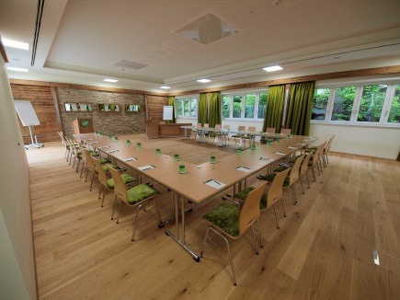
Saal Smaragd (160m²)
„Smaragd“ ist der größte und modernste Seminarraum im Gartenhotel.
- Holzboden
- verschiedene Beleuchtungsszenarien
- Beschallungs-/Tonanlage
- Großformat-Beamer
- Versenkbare Projektionswand
- Belüftungsanlage
- Panoramafenster mit Blick zur Donau
- Südseitig zu 100% verdunkelbar
- LAN Anschluss
- Moderne Seminarausstattung

Saal Federspiel (70m²)
Der Saal Federspiel ist in zwei Ebenen gegliedert: der Plenum-Bereich (45m2) sowie der Loungebereich 25m2), welcher sich durch mehrere Sitzgruppen ideal für Gruppenarbeiten eignet und über einen Zugang ins Freie auf die Federspiel-Terrasse verfügt.
- Steinboden, Fußbodenheizung
- Direkter Zugang ins Freie auf die Federspiel-Terrasse
- Beamer und Leinwand, Lautsprecher
- Lan-Anschluss

Saal Steinfeder (65m²)
Der Saal Steinfeder im Parterre bietet einen direkten Zugang ins Freie.
- Fliesenboden, Fußbodenheizung
- Direkter Zugang ins Freie
- Beamer und Leinwand
- Lan-Anschluss

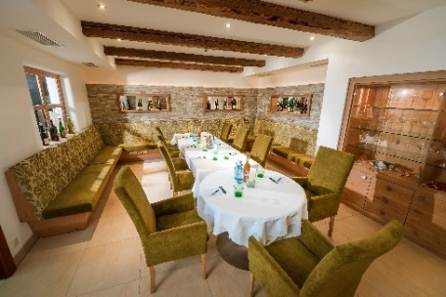
Romantikstube (ca. 44m²)
Tagen im Landhaus-Stil mit
Natursteinmauer- und Altholzoptik
- Feinsteinboden
- Indirekte Beleuchtung
- LAN-Anschluss
- Innenraum mit Glastüren

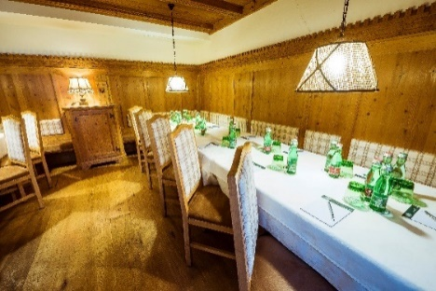
Zirbenstube (ca. 20m²)
Dieser Raum ist für kleine Besprechungen ideal.
Naturholzvertäfelt und mit Holzboden sehr wohnlich ausgestattet.
- Holzboden
- Kühlschrank
- LAN-Anschluss
- Innenraum mit Holztüre

Tagesmiete Raum ohne Übernachtung:
- Romantikstube EUR 20.- pro Person / mind. EUR 120.- pro Tag
- Zirbenstube EUR 20.- pro Person / mind. EUR 120.- pro Tag
- Saal Steinfeder EUR 20.- pro Person / mind. EUR 200.- pro Tag
- Saal Federspiel EUR 25.- pro Person / mind. EUR 300.- pro Tag
- Saal Smaragd EUR 30.- pro Person / mind. EUR 400.- pro Tag
B

maximale Kapazitätsangaben

Tagungssaal | m² | Klassenzimmer | Theater | U-Tafel | Blocktafel | Sesselkreis
Steinfeder | 65 | 24 | 40 | 20 | 20 | 25
Federspiel | 70 | 24 | 24 | 16 | 18 | 20
Smaragd | 160 | 40 | 50 | 30 | 30 | 40
Romantikstube | 44 | / | / | 15 | 12 | 28
Zirbenstube | 20 | / | / | / | / | 12

Die Bestuhlung erfolgt nach Ihren Wünschen - bitte beachten Sie, dass die Räume zeitgerecht vorbereitet werden, am Tag der Tagung aber oftmals keine Kapazitäten vorhanden sind, den Saal kurzfristig umzugestalten.
WLAN
Wir verfügen im ganzen Haus über WLAN. Gerne können Sie sich an der Rezeption registrieren. Sie bekommen dann einen Code und können im ganzen Hotel 24 Stunden am Tag kostenfrei surfen – FAIR USE.

Zimmer – [Preise laut Preisliste, bzw. nach Anfrage]
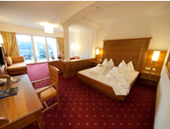
Genießerzimmer „Vogelberg“
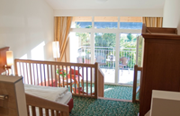
Ca. 50 m² klimatisierte Wohnfläche auf der 3. und 4. Ebene des Mitteltraktes mit offener Dusche und Badewanne sowie separatem WC, großem Balkon mit einem wunderschönen Blick auf die Donau.
Genießerzimmer „Himmelsstiege“
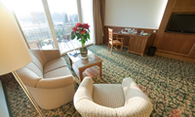
Ca. 45 m² klimatisierte Wohnfläche verteilt auf drei Ebenen im
4. Stock des Mitteltraktes mit Dusche und separaten WC, Balkon mit einer wunderschönen Aussicht auf die Donau.
Doppelzimmer „Smaragd“
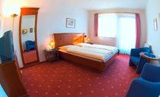
Ca. 40 m² klimatisierte Wohnfläche auf der 3. und 4. Ebene des Mitteltraktes mit Dusche und separatem WC, Balkon mit der Aussicht auf die Donau.
Doppelzimmer „Federspiel“
Ca. 22 m² Wohnfläche im Erdgeschoß, ersten Stock oder zweiten Stockwerk unseres Ostflügels mit Dusche oder Badewanne, WC und teilweise Balkon bzw. Donaublick.
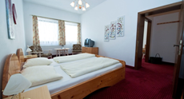
Appartement „Steinfeder“
2 Zimmer mit einem gemeinsamen Bad und WC. Etwa 40 m² Wohnfläche im Erdgeschoß des Ostflügels ohne Balkon bzw. Donaublick, mit Dusche oder Badewanne.
Rahmenprogramme
Penthouse SPA
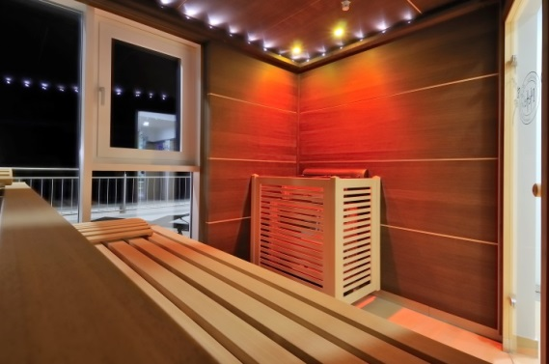
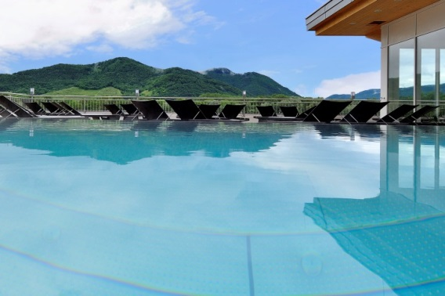
Unser Penthouse-SPA mit beheiztem Freibad, Saunalandschaft und Beauty-Bereich bietet Ihnen ausreichend Möglichkeiten sich von den Anstrengungen des Tages zu erholen und sich eine Verschnaufpause zu gönnen.

Weingutwanderung & Verkostungen
Wir bieten geführte Weingartenwanderungen und Verkostungen im hauseigenen Weingut - gleich anschließend an das Hotel - an.
Gerne führen wir mit Ihrer Seminargruppe eine offene oder blinde Weinverkostung durch. Die Weine werden kurz kommentiert und anschließend verkostet. Die Verkostung wird stets von einem Winzer bzw. Sommelier unseres Hauses betreut.
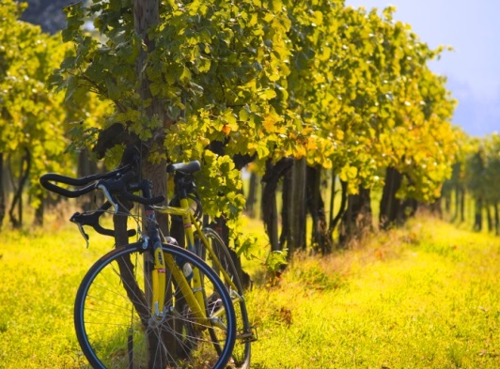
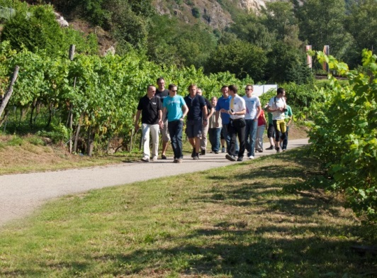
Um zeitgerechte Voranmeldung wird gebeten.
Entdecken Sie die Wachau!
Die Wachau bietet viele tolle Möglichkeiten für ein ansprechendes Rahmenprogramm, wie zum Beispiel:
- Der historische Stadtkern von Dürnstein (hier gibt es professionell geführte Führungen durch unseren AUSTRIA Guide Erika Knoll - Kontakt: erika@knoll.at
- Größtes Weingut der Region „Domäne Wachau“ (es werden tolle Kellerführungen und Verkostungen geboten–Kontakt: www.domaene-wachau.at)
- Kunstmeile Krems (mit dem Karikaturmuseum, der Artothek und der Kunsthalle, einer der größten Austragungsorte für zeitgenössische Kunst in Niederösterreich – Kontakt: www.kunsthalle.at)
- Die großen Stifte der Region - Stift Göttweig und Stift Melk
- Donauschifffahrt (Kontakt: www.brandner.at/de/reservieren oder www.ddsg-blue-danube.at ) – gerne auch in Kombination mit der Mitnahme von Fahrrädern um bei der Rückfahrt die vielen kleinen Gässchen der Winzerorte kennen zu lernen (Hoteleigener Radverleih!)
- Weinerlebniswelten (- LOISIUM Langenlois und Sandgrube 13 Krems)
- uvm.
Gerne sind wir Ihnen bei der Gestaltung eines ansprechenden Aktiv- oder Rahmenprogramms behilflich. Wir freuen uns darauf, Sie bei der Planung und Durchführung Ihrer Veranstaltung unterstützen zu dürfen!
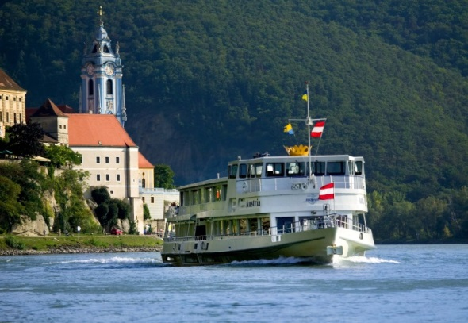
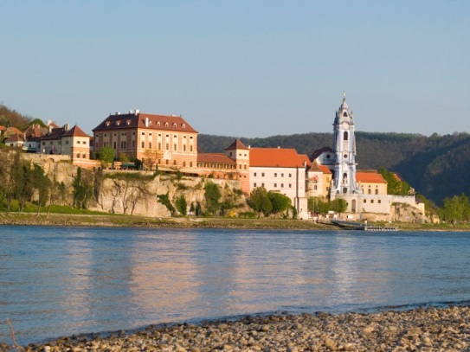

Anreise
Entfernungen Wien 95,8 km, Linz 172 km, Salzburg 283 km
Mit dem Auto von Wien West kommend
- Autobahn A1 bis St. Pölten Ost
- Schnellstraße S33 bis Krems Mitte
- Bundesstraße B3 bis Dürnstein
- Nach dem Tunnel unter Dürnstein 900m stromaufwärts
- Bei den Fahnen zum Berg rechts abbiegen
Mit dem Auto von Wien Mitte / Wien Nord kommend
- Autobahn A22 bis Stockerau West
- Schnellstraße S5 bis Krems Mitte
- Bundesstraße B3 bis Dürnstein
- Nach dem Tunnel unter Dürnstein 900m stromaufwärts
- Bei den Fahnen zum Berg rechts abbiegen
Mit dem Auto von Salzburg / Linz kommend
- Autobahn A1 bis Melk
- Über die Donaubrücke auf das nördliche Donauufer
- Bundesstraße B3 bis Weißenkirchen
- Stromabwärts der Straße für 4km folgen
- 900m vor Dürnstein bei den Fahnen links zum Berg abbiegen
Sie haben die Möglichkeit mit dem Zug / Bus oder auch mit dem Schiff zu uns nach Dürnstein in die Wachau zu kommen. Wir informieren Sie gerne.
Mitgebrachte Materialien, Gegenstände, Gerätschaften, …

- Verladetätigkeiten, Aufbauarbeiten …
Gerne steht Ihnen unser Team nach vorheriger Terminfixierung bei Verladetätigkeiten von mitgebrachten Gegenständen und Gerätschaften in Ihrem Seminarraum zur Verfügung.
Bitte geben Sie uns diesbezüglich frühzeitig bekannt, ob Sie Hilfe brauchen und wann. Bitte haben Sie Verständnis dafür, dass wir unsere Mitarbeiter genau nach Ihren Zeitvorgaben einteilen und zu Ihrer Verfügung halten. Diese Arbeitszeit wird nach ausgewiesenem Stundenlohn – pro angefangener halben Stunde – in Rechnung gestellt.
- Technische Unterstützung, Hilfestellung …
Unser Team steht Ihnen kostenfrei für alle Einstellungsarbeiten der technischen Ausrüstung zur Verfügung. Bitte berücksichtigen Sie, dass es sich um Praktiker der Rezeption handelt, keine Techniker. Wir können keine Gewähr und Haftung für eventuelle Schäden an mitgebrachten Produkten übernehmen.
- kurzfristige Bestuhlungsvarianten-, Tischplanänderungen …
Um Ihnen einen erfolgreichen Seminaraufenthalt in unserem Haus zu garantieren, haben wir abschließend an diese kleine Informationssammlung eine Checkliste zugefügt, welche auch die verschiedenen Tischformen und Sitzplatzstellungen in den einzelnen Seminarräumen aufzeigt. Sollte Ihr Seminarleiter kurzfristig Änderungen an der gebuchten Tischstellung wünschen, werden wir diese nach Möglichkeit schnellstmöglich durchführen – dies benötigt jedoch Zeit!
- Hausbar/ Service
Unsere Preise beinhalten die Bedienung bis 23.00 Uhr/Sperrstunde 23.00 Uhr. Gerne können unsere Gäste in der Romantikstube bzw. Weinstube verweilen, unser Team versorgt Sie vor Service-Schluss noch mit den gewünschten Getränken für einen gemütlichen Ausklang Ihres Seminartages.

Wir freuen uns Sie in unserem Haus
begrüßen zu dürfen!

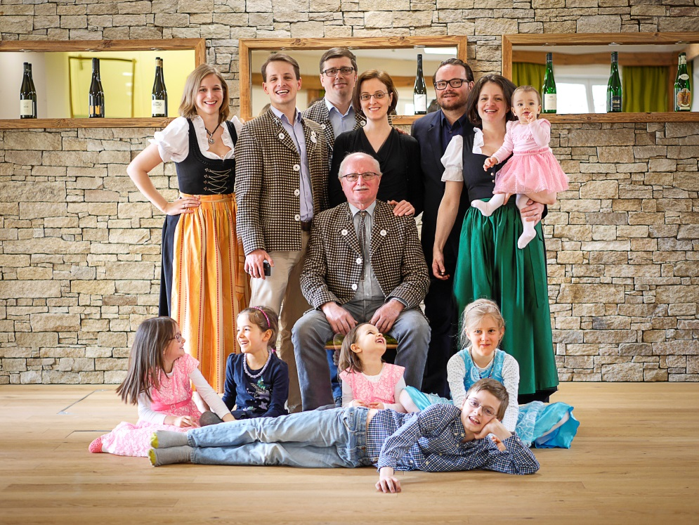

Ihr Gartenhotel & Weingut Pfeffel Team
Unsere Allgemeine Geschäftsbedingungen sowie Stornobedingungen entnehmen Sie bitte Ihrem gesonderten Angebot
Satz und Druckfehler vorbehalten. Fotos: „® Alexander Pfeffel und ® Rafeiner“

Firmenname:
Ansprechpartner:
Tel.-Nr.:
E-Mail:
Teilnehmeranzahl:
Tischform: [Bitte Grafik einkreisen]
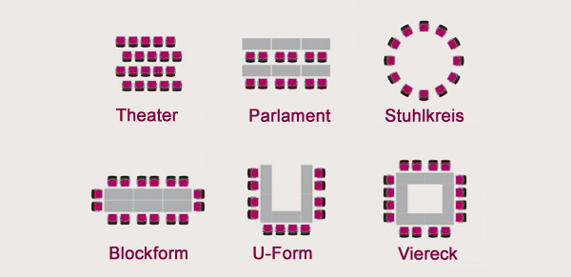
Termin:
Anreise Uhrzeit:
Abreise Uhrzeit:
Zimmeranzahl Doppelzimmer:
Einzelzimmer:

Uhrzeit-Frühstück | ab 7.30 Uhr möglich
Uhrzeit-Seminarbeginn
Uhrzeit-Vormittags-Pause
Uhrzeit-Mittagessen
Uhrzeit-Nachmittags-Pause
Uhrzeit-Seminarende
Uhrzeit-Abendessen
Rechnungslegung |  | Firma | Teilnehmer
Zimmer
Seminarpauschale
Getränke zum Essen
Getränke an der Bar [alk.-frei]
Getränke an der Bar [alkoholisch]
Getränke an der Bar [Spirituosen und Bouteillenweine ]
Telefon/Kleinigkeiten

Ansprechperson (Organisator & Trainer):

